Інструкція з інсталяції програмного забезпечення, необхідного для лабораторних робіт в Matlab:

1. Скопіювати файл MatlabToolboxes_r2009_20110908.rar на локальний комп’ютер та розархівувати його вміст.
Рекомендоване його розміщення: С:\Program Files\Matlab\R2011a\toolbox\Ourtoolbox…
Назва папки R2011a може варіюватись в залежності від версії.
При розпакуванні, необхідно створити підпапку Ourtoolbox… та у неї розархівувати вміст архіву.
Зручно використовувати WinRAR, який створить необхідну підпапку, яка співпаде з іменем архіву. Послідовність дій зазначена на наступному рисунку.
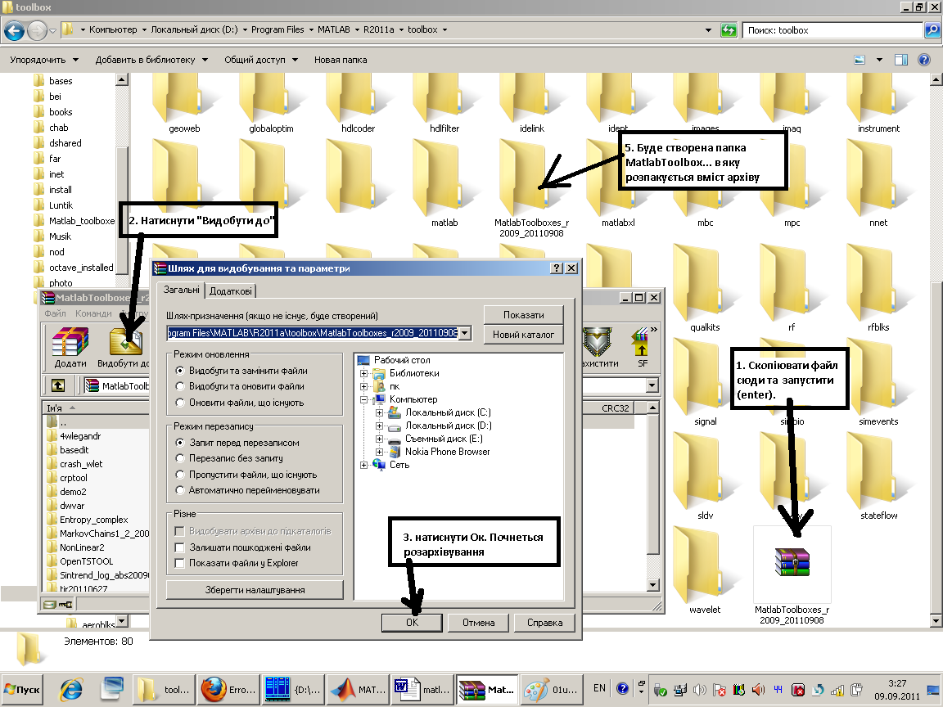
У випадку (якщо на ПК використовується обліковий запис з обмеженими правами (user), то для запису в папці Program Files необхідно зайти в систему з правами адміністратора)

2. Завантажити Matlab (якщо на ПК використовується обліковий запис з обмеженими правами (user), то для встановлення необхідно запустити Matlab з правами адміністратора)
3. Вибрати опцію меню File – Set path (Файл – Задать пути для русифікованої версії)
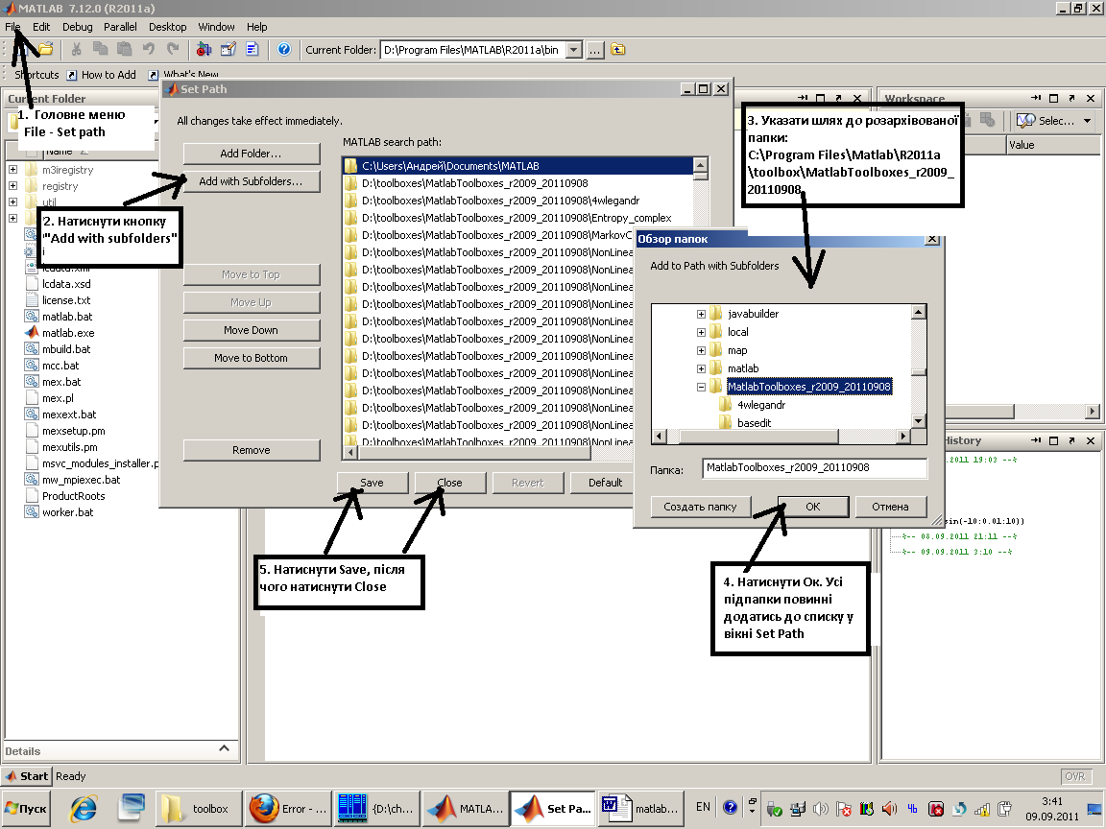
Натиснути кнопку “Add with subdirectories” (Добавить с подкаталогами)
Вказати каталог Ourtoolbox… в папці С:\Program Files\Matlab\R2010\toolbox\, куди попередньо були розпаковані файли з архіву
4. Зберегти список шляхів (кнопка «Save» або «Сохранить»)
5. Закрити менеджер шляхів
6. Перевірити виконання команд: work2, work3, demo2 (згідно тексту лабораторної роботи)
Після введення команди (наприклад work2) повинне зявлятись вікно програми work2:
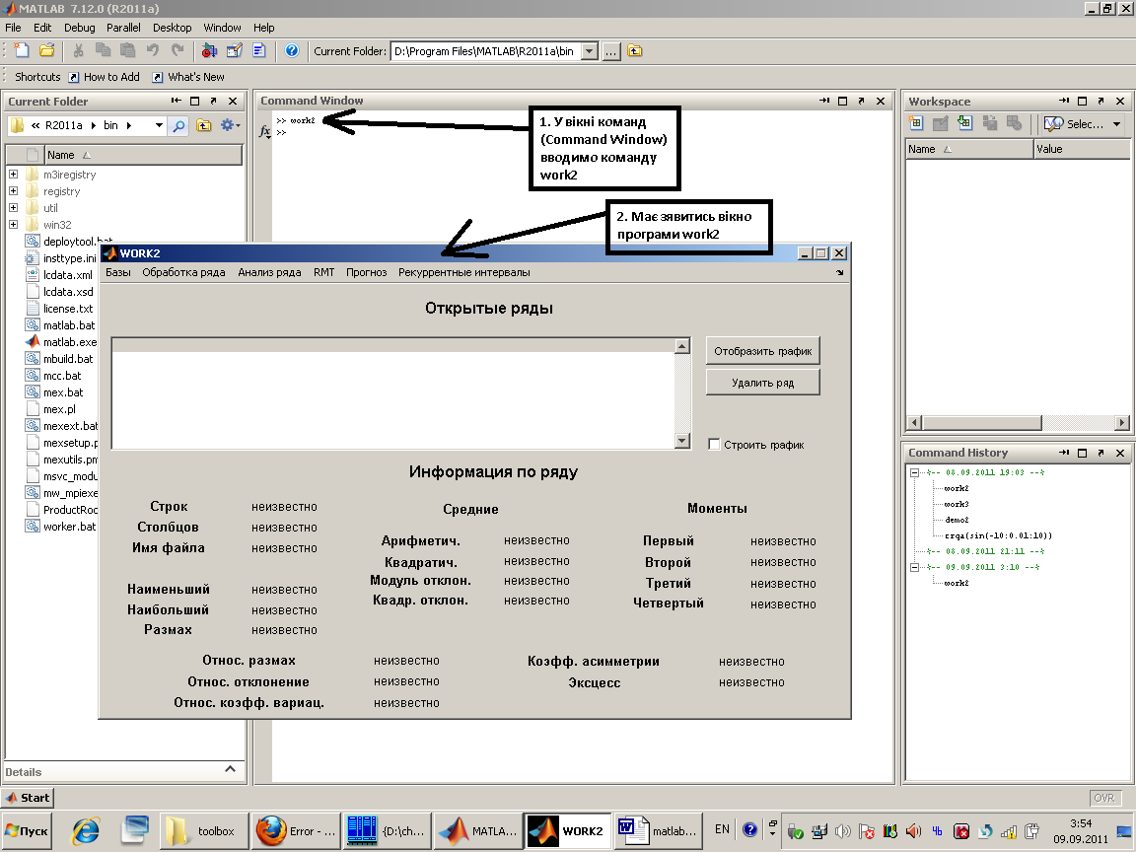

Запуск вікон відповідних програм говорить про успішне встановлення програмного забезпечення. Якщо Ви в точності виконали усі вищезазначені кроки, а вікно певної програми (наприклад, work2) не зявляється, то можливі конфлікти з уже встановленим програмами у Вашій системі Matlab. В буль-якому випадку, якшо у вікні команд після введення команди, зявляється повідомлення червоним шрифтом, просимо його скопіювати та надіслати на нашу електронну пошту: chdn6026@mail.ru . Ми дослідимо причину проблеми та надішлемо Вам рекомендації щодо її усунення.

